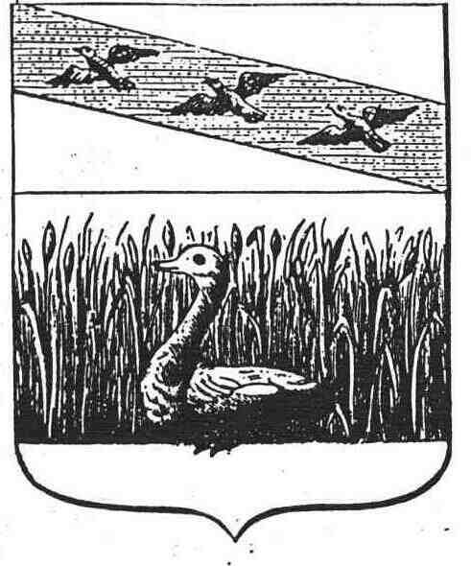

**АДМИНИСТРАЦИЯ ГОРОДА СУДЖИ**

**КУРСКОЙ ОБЛАСТИ**

**ПОСТАНОВЛЕНИЕ**

**от «07» июля 2022 г. № 140**

**О внесении изменений и дополнений в муниципальную программу «Обеспечение перевозки пассажиров и безопасности дорожного движения в муниципальном образовании**

**«город Суджа» Суджанского района**

**Курской области на 2015-2025 годы.**

В соответствии со статьей 179 Бюджетного кодекса Российской Федерации, в соответствии с Федеральным законом от 06.10.2003г. № 131-ФЗ "Об общих принципах организации местного самоуправления в Российской Федерации", Уставом муниципального образования «город Суджа», в связи с изменениями условий исполнения муниципальной программы муниципального образования «город Суджа» «Обеспечение перевозки пассажиров и безопасности дорожного движения в муниципальном образовании «город Суджа» Суджанского района Курской области на 2015-2025 годы», утвержденной Постановлением Администрации города Суджа № 297 от 07.11.2014 года (с изменениями и дополнениями), Администрация города Суджи постановляет:

1. Приложение № 4 к муниципальной программе изложить в новой редакции (прилагается).

2. Постановление вступает в силу с момента его подписания и подлежит размещению на официальном сайте Администрации города Суджи Суджанского района Курской области.

3. Контроль за исполнением настоящего Постановления возложить отдел экономического развития и прогнозирования.

Глава города В. Дьяченко

Приложение № 4

к муниципальной программе муниципального образования «город Суджа» Суджанского района Курской области «Обеспечение перевозки пассажиров и безопасности дорожного движения в муниципальном образовании «город Суджа» Суджанского района Курской области» на 2015-2025 годы»

Ресурсное обеспечение

реализации муниципальной программы муниципального образования «город Суджа»

Суджанского района Курской области

«Обеспечение перевозки пассажиров и безопасности дорожного движения в

муниципальном образовании «город Суджа» Суджанского района Курской области» на 2015-2025 годы»

за счет средств местного бюджета

|  |  |  |  |  |  |  |  |  |  |  |  |  |  |  |  |  |  |
| --- | --- | --- | --- | --- | --- | --- | --- | --- | --- | --- | --- | --- | --- | --- | --- | --- | --- |
| Наименование государственной программы, подпрограммы, основного мероприятия | | Ответственный исполнитель, соисполнител, участники | Код бюджетной классификации | | | | Расходы (тыс. рублей), годы | | | | | | | | | | |
| ГРБС | Рз Пр | ЦСР | ВР | 2015 год | 2016  год | 2017  год | 2018 год | 2019 год | 2020  год | 2021  год | 2022  год | 2023  год | 2024  год | 2025  год |
| Муниципальная программа муниципального образования «город Суджа» Суджанского района Курской области | Обеспечение  перевозки пассажиров и безопасность дорожного движения  в муниципаль ном образо вании «город Суджа» Суджанского района Курской области на 2015 - 2025 годы | Админист  рация города Суджи | х | х | х | х | 1280,0 | 2103,20 | 1720,0 | 1896,0 | 1302,0 | 4906,0 | 6920,0 | 92467,6 | 2617,0 | 2815,0 | 2815,0 |
|  | Подпрограмма 1 «Развитие сети автомобильных дорог муниципального образования «город Суджа» Суджанского района Курской области на 2015 -2025 годы |  | 001 | х | х | х | 1080,0 | 1920,0 | 1570,0 | 1620,0 | 1126,0 | 3620,0 | 6450,0 | 91431,6 | 1981,0 | 2179,0 | 2179,0 |
| Основное мероприятие 1.1. | «проектирование, строительство и реконструкция тротуаров и автомобильных дорог общего пользования местного значения муниципального образования «город Суджа» Суджанского района Курской области | Админист  рация города Суджи | 001 | 0409 | 11200  С1424 | 200 | 0,0 | 0,0 | 0,0 | 0,0 | 0,0 | 0,0 | 0,0 | 0,0 | 0,0 | 0,0 | 0,0 |
| Основное мероприятие 1.2. | «текущий ремонт и содержание автомобильных дорог общего пользования местного значения муниципального образования «город Суджа» Суджанского района Курской области», в том числе: -ремонт автомобильной дороги по ул. Ленина, -ремонт автомобильной дороги по ул. Октябрьская;  -ремонт автомобильной дороги по ул. Советская площадь;  -ремонт автомобильной дороги по пер. Заводской;  -ремонт автомобильной дороги по ул.Ломоносова. | Админист  рация города Суджа | 001 | 0409 | 11200  0000 | 200 | 1010,0 | 1850,0 | 500,0 | 1500,0 | 806,0 | 3300,0 | 6450,0 | 91431,6 | 1981,0 | 2179,0 | 2179,0 |
| Основное мероприятие 1.3. | «ремонт дворовых территорий многоквартирных домов на территории муниципального образования «город Суджа» Суджанского района Курской области» | Администрация города Суджа | 001 | 0409 | 11200  С1424 | 200 | 0,0 | 0,0 | 0,0 | 0,0 | 0,0 | 0,0 | 0,0 | 0,0 | 0,0 | 0,0 | 0,0 |
| Основное мероприятие 1.4 | «межевание автомобильных дорог общего пользования местного значения муниципального образования «город Суджа» Суджанского района Курской области в муниципальную собственность» | Администрация города Суджа | 001 | 0412 | 05100  С1434 | 200 | 70,0 | 70,0 | 70,0 | 120,0 | 320,0 | 320,0 | 0,0 | 0,0 | 0,0 | 0,0 | 0,0 |
|  | Подпрограмма 2 «Повышение безопасности дорожного движения муниципального образования «город Суджа» Суджанского района Курской области на 2015 - 2025 годы» |  | х | х | х | х | 200,0 | 183,2 | 150,0 | 276,0 | 176,0 | 1286,0 | 470,0 | 1036,0 | 636,0 | 636,0 | 636,0 |
| Основное мероприятие 1.1. | «установка дорожных знаков и нанесение дорожной разметки краской на территории муниципального образования «город Суджа» Суджанского района Курской области» | Админист  рация города Суджи | 001 | 0409 | 11300  С1459 | 244 | 200,0 | 183,2 | 150,0 | 156,0 | 126,0 | 926,0 | 170,0 | 736,0 | 336,0 | 336,0 | 336,0 |
| Основное мероприятие 1.2. | «установка искусственных дорожных неровностей из асфальтобетона на территории муниципального образования «город Суджа» Суджанского района Курской области» | Администрация города Суджа | 001 | 0409 | 11300  С1459 | 244 | 0,0 | 0,0 | 0,0 | 0,0 | 0,0 | 0,0 | 0,0 | 0,0 | 100,0 | 100,0 | 100,0 |
| Основное мероприятие 1.3. | «установка и содержание светофорных объектов на территории муниципального образования «город Суджа» Суджанского района Курской области» | Админист  рация города Суджа | 001 | 0409 | 11300  С1459 | 244 | 100,0 | 0,0 | 0,0 | 120,0 | 50,0 | 360,0 | **0,0** | 0,0 | 200,0 | 200,0 | 200,0 |
| Основное мероприятие1.4 | «изготовление изменений в Правила организации дорожного движения в городе Суджа» | Администра ция города Суджа | 001 | 0409 | 11300  С1459 | 244 |  |  |  |  |  |  | **300,0** | 300,00 | 0,0 | 0,0 | 0,0 |